Міністерство освіти і науки України

Національний університет «Львівська політехніка»

Кафедра систем штучного інтелекту

**Звіт**

**про виконання лабораторних та практичних робіт блоку № 4**

На тему:  «Одновимірні масиви. Двовимірні Масиви. Вказівники та Посилання. Динамічні масиви. Структури даних. Вкладені структури. Алгоритми обробки та робота з масивами та структурами.»

***з дисципліни:*** «Мови та парадигми програмування»

до:

ВНС Лабораторної Роботи №4

ВНС Лабораторної Роботи №5

Алготестер Лабораторної Роботи №2

Алготестер Лабораторної Роботи №3

Практичних Робіт №4

***Виконала:***

студентка групи ШІ-13

Вітковська Марія Володимирівна

# **Тема роботи:**

Прості структури даних. Одновимірні та двовимірні масиви. Вказівники.

# **Мета роботи:**

Знайомство з простими структурами даних. Робота з одновимірними та двовимірними масивами. Практика з алгоритмами обробки. Отримання навичок в обробці масивів з використанням функцій та передаванні масивів, як параметрів функцій.

# **Теоретичні відомості:**

1. Теоретичні відомості з переліком важливих тем:

* Тема №1: Прості структури даних
* Тема №2: Одновимірні масиви.
* Тема №3: Двовимірні масиви.
* Тема №4: Вказівники.

1. Індивідуальний план опрацювання теорії:

**Тема №1: Прості структури даних.**

* + Джерела Інформації:
    - Конспект лекцій з дисципліни «Алгоритмізація та програмування. Частина1» Л.І. Мочурад.
    - <https://www.youtube.com/playlist?list=PLVlQHNRLflP8_DGKcMoRw-TYJJALgGu4J>
    - <https://www.geeksforgeeks.org/>
    - <https://chat.openai.com/>
  + Що опрацьовано:
    - Створення, ініціалізація та доступ до полів структури,масив структур.
  + Статус: Ознайомлена
  + Початок опрацювання теми: 1.12
  + Завершення опрацювання теми: 1.12

**Тема №2: Одновимірні масиви.**

* + Джерела Інформації:
    - Конспект лекцій з дисципліни «Алгоритмізація та програмування. Частина1» Л.І. Мочурад.
    - <https://www.youtube.com/playlist?list=PLVlQHNRLflP8_DGKcMoRw-TYJJALgGu4J>
    - <https://www.geeksforgeeks.org/>
    - <https://chat.openai.com/>
    - <https://acode.com.ua/urok-77-masyvy/>
  + Що опрацьовано:
    - Визначення масиву, масив фіксованої довжини, елементи та діапазон масиву, індексування масивів, оголошення та передача масивів у функції. Оператор sizeof. Приклади одновимірних масивів.
  + Статус: Ознайомлена
  + Початок опрацювання теми: 2.12
  + Завершення опрацювання теми: 2.12

**Тема №3: Двовимірні масиви.**

* + Джерела Інформації:
    - Конспект лекцій з дисципліни «Алгоритмізація та програмування. Частина1» Л.І. Мочурад.
    - <https://www.youtube.com/playlist?list=PLVlQHNRLflP8_DGKcMoRw-TYJJALgGu4J>
    - <https://chat.openai.com/>
    - https://acode.com.ua/urok-77-masyvy/
  + Що опрацьовано:
    - Визначення масиву, масив фіксованої довжини, елементи та діапазон масиву, індексування масивів, оголошення та передача масивів у функції. Оператор sizeof. Приклади двовимірних масивів.
  + Статус: Ознайомлена
  + Початок опрацювання теми: 2.12
  + Завершення опрацювання теми: 3.12

**Тема №4: Вказівники.**

* + Джерела Інформації:
    - Конспект лекцій з дисципліни «Алгоритмізація та програмування. Частина1» Л.І. Мочурад.
    - <https://www.youtube.com/playlist?list=PLVlQHNRLflP8_DGKcMoRw-TYJJALgGu4J>
    - <https://chat.openai.com/>
    - <https://acode.com.ua/urok-97-vkazivnyky-na-vkazivnyky/>
  + Що опрацьовано:
    - Оголошення вказівника, присвоєння адреси змінній вказівнику, доступ до значень за допомогою вказівників, вказівники на функцію
  + Статус: Ознайомлена
  + Початок опрацювання теми: 5.12
  + Завершення опрацювання теми: 5.12

# **Виконання роботи:**

## **1. Опрацювання завдання та вимог до програм та середовища:**

**Завдання №1 Опрацювання теорії**

* Деталі завдання: опрацювання різноманітних матеріалів, аналіз та дослідження відео, статей, книг на задані теми. Практика з простими прикладами та задачками для освоєння отриманого матеріалу Організація та структурування отриманих даних для можливості ефективніше засвоювати отримані знання на практиці. Вивчення найважливіших моментів.

**Завдання №2 Вимоги та проектування за допомогою Draw.io(складання блок-схем)**

* Деталі завдання: введення завдання в Trello та їхнє переміщення в відповідну колонку в процесі виконання роботи, побудова блок-схем до завдань.

**Завдання №3 Лабораторна №4 з VNS, завдання 1**

* Варіант завдання: **24**
* Деталі завдання: 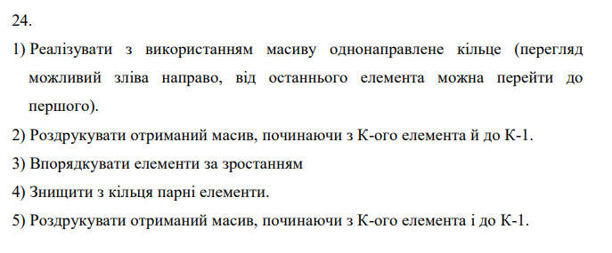

Малюнок VNS_Lab_4_conditions

* Важливі деталі: При виконанні роботи використовуються статичні масиви. Для організації статичних масивів із псевдозмінними межами необхідно оголосити масив досить великої довжини, наприклад, 100 елементів. Потім користувач вводить реальну довжину масиву (не більше N) і працює з масивом тієї довжини, що він сам вказав. Інші елементи (хоча пам'ять під них і буде виділена) не розглядаються. При зменшенні або збільшенні довжини масиву необхідно змінювати його реальну довжину.

**Завдання №4 Лабораторна №5 з VNS, завдання 1**

* Варіант завдання: **24**
* Деталі завдання: Використовуючи функції, розв’язати зазначене у варіанті завдання. Масив повинен передаватися у функцію як параметр. Визначити скільки елементів двовимірного масиву більші від будь-якого елемента на головній діагоналі.

**Завдання №5 Algotester Lab 2, варіант 2**

* Деталі завдання: 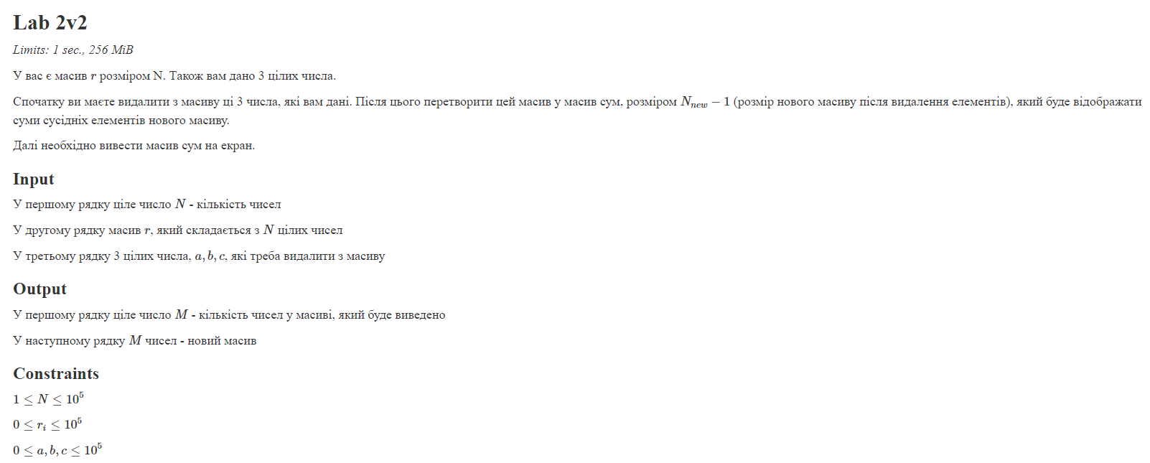

Малюнок Algotester_lab_2_conditions

**Завдання №6 Algotester Lab 3, варіант 3**

* Деталі завдання: 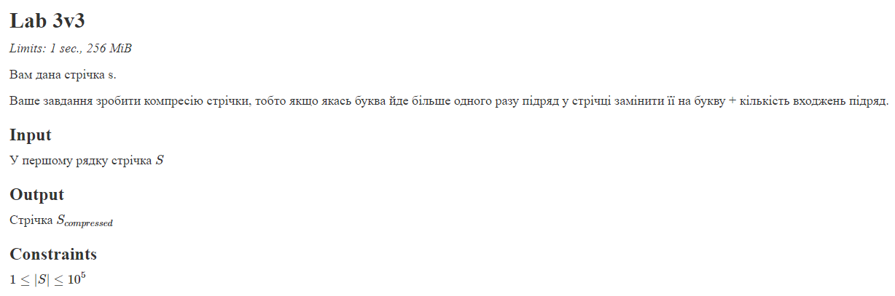

Малюнок Algotester_lab_3_conditions

**Завдання №8 Class Practice Task**

* 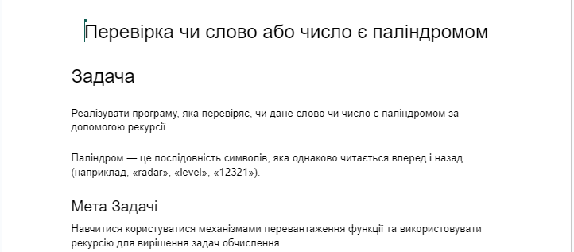Деталі завдання:

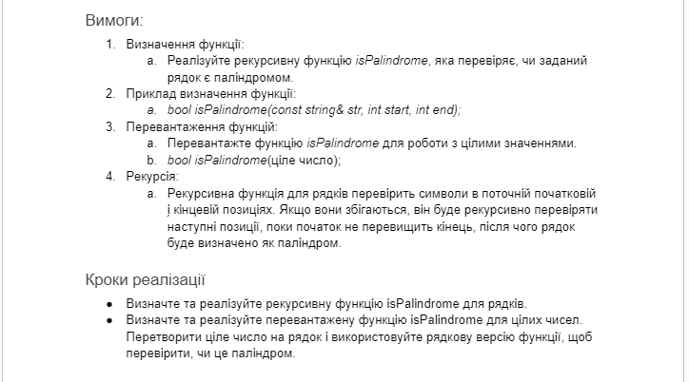

Малюнок Class_Practice_Task_conditions

## **2. Дизайн та планована оцінка часу виконання завдань:**

Програма №7 **Class Practice Task №3**

* 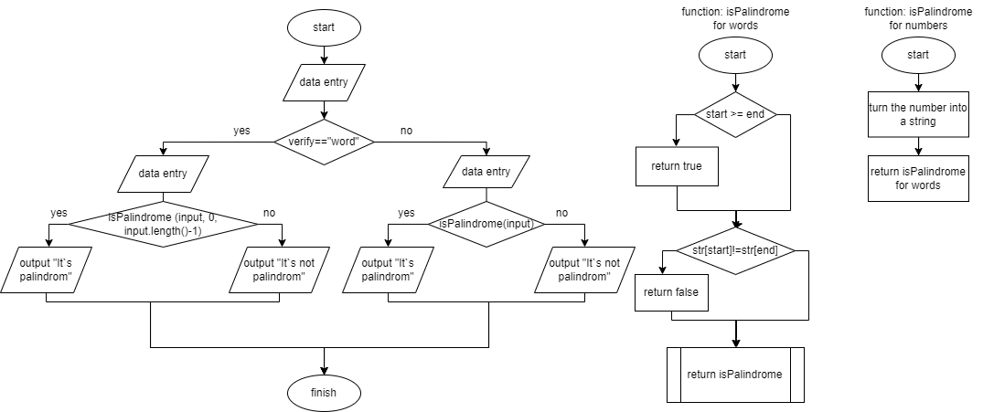Блок-схема:
* Планований час на реалізацію: 2 години

**3. Код програм з посиланням на зовнішні ресурси:**

**Завдання №1 Лабораторна №4 з VNS, варіант 24**

#include <iostream>

#include <algorithm>

using namespace std;

void print_from_k(int* ring, int size, int k);

void ring_without_even(int** ring, int* size);

void print_from_k(int* ring, int size, int k) {

    if (k < 0 || k >= size) {

        cout << "Error: k is out of range" << endl;

        return;

    }

    for (int i = k; i < size; ++i)

        cout << ring[i] << " ";

    for (int i = 0; i < k; ++i)

        cout << ring[i] << " ";

    cout << endl;

}

void ring_without_even(int** ring, int* size) {

    int new_size = 0;

    for (int i = 0; i < *size; ++i) if ((*ring)[i] % 2 == 1) ++new_size;

    int* new_ring = new int[new_size];

    for (int i = 0, j = 0; i < *size; ++i) {

        if ((*ring)[i] % 2 == 1) {

            new_ring[j++] = (*ring)[i];

        }

    }

    delete[] *ring;

    *ring = new_ring;

    *size = new_size;

}

int main() {

    int n, k;

    cout << "Enter size of array: ";

    cin >> n;

    int* ring = new int[n];

    cout << "Enter ring: ";

    for (int i = 0; i < n; ++i)

        cin >> ring[i];

    cout << "Enter position: ";

    cin >> k;

    print_from_k(ring, n, k);

    sort(ring, ring + n);

    ring_without_even(&ring, &n);

    print_from_k(ring, n, k);

    delete[] ring;

    return 0;

}

VNS Lab4 Task1_V24

**Завдання №2 Лабораторна №5 з VNS, варіант 24**

#include <iostream>

using namespace std;

int countElementsGreaterThanSelected(const int matrix[3][3], int selectedRowIndex) {

    int selectedColIndex = selectedRowIndex;

    int selectedElement = matrix[selectedRowIndex][selectedColIndex];

    int count = 0;

    for (int i = 0; i < 3; ++i) {

        for (int j = 0; j < 3; ++j) {

            if (matrix[i][j] > selectedElement) {

                count++;

            }

        }

    }

    return count;

}

int main() {

    int matrix[3][3];

    cout << "Enter the elements of the array:" << endl;

    for (int i = 0; i < 3; ++i) {

        for (int j = 0; j < 3; ++j) {

            cout << "Enter a value for the element [" << i << "][" << j << "]: ";

            cin >> matrix[i][j];

        }

    }

    int selectedRowIndex;

    cout << "Enter the row index of the selected element of the main diagonal (from 0 to 2): ";

    cin >> selectedRowIndex;

    if (selectedRowIndex < 0 || selectedRowIndex >= 3) {

        cerr << "Incorrect index of the row" << endl;

        return 1;

    }

    int result = countElementsGreaterThanSelected(matrix, selectedRowIndex);

    cout << "Number of elements that are bigger than selected element: " << result << endl;

    return 0;

}

VNS Lab5 Task1_V24

**Завдання №3 Algotester Lab 2, варіант 2**

#include <iostream>

#include <vector>

#include <algorithm>

using namespace std;

int main()

{

    int N;

    std::cin >> N;

    std::vector<int> r(N);

    for (int i = 0; i < N; ++i)

    {

        std::cin >> r[i];

    }

    int a, b, c;

    std::cin >> a >> b >> c;

    r.erase(std::remove(r.begin(), r.end(), a), r.end());

    r.erase(std::remove(r.begin(), r.end(), b), r.end());

    r.erase(std::remove(r.begin(), r.end(), c), r.end());

vector<int> sum_array;

for (int i = 0; i < r.size() - 1; ++i)

{

    if(r.size() == 0||r.size() == 1){

        break;

    }

    sum_array.push_back(r[i] + r[i + 1]);

}

  int M = sum_array.size();

cout << M << std::endl;

for (int i = 0; i < M; ++i)

{

    std::cout << sum_array[i] << " ";

}

return 0;

}

Algotester_Lab_Task_2_2

**Завдання №4 Algotester Lab 3, варіант 3**

#include <iostream>

#include <string>

using namespace std;

string compress(const string& s) {

    string compressed;

    int count = 1;

    for (size_t i = 0; i < s.size(); ++i) {

            if(s[i] == s[i + 1]) {

                count++;

            }

        else {

            compressed += s[i] + (count > 1 ? to_string(count) : "");

            count = 1;

        }

    }

    return compressed;

}

int main() {

    string a;

    cin >> a;

    string Scompressed = compress(a);

    cout << Scompressed << endl;

    return 0;

}

Algotester_Lab_Task_3_3

**Завдання №5 Class Practice Task №4**

#include <iostream>

#include <string>

#include <vector>

using namespace std;

bool isPalindrome(const string& str, int start, int end) {

    if (start >= end) {

        return true;

    }

    return (str[start] == str[end]) && isPalindrome(str, start + 1, end - 1);

}

bool isPalindrome(int num) {

    string strNum = to_string(num);

    return isPalindrome(strNum, 0, strNum.length() - 1);

}

int main() {

    string word;

    int number;

    string choice;

    cout << "What do u want to check, a word or a number?" << endl;

    cin >> choice;

    if(choice == "word"){

        cout << "The word u want to check:" <<endl;

        cin >> word;

        if (isPalindrome(word, 0, word.length() - 1)) {

        cout << word << " is a palindrome" << endl;

        }

        else {

        cout << word << " is not a palindrome" << endl;

        }

    }

    if(choice == "number"){

        cout << "The number u want to check:" <<endl;

        cin >> number;

        if (isPalindrome(number)) {

            cout << number << " is a palindrome" << endl;

        }

        else {

        cout << number << " is not a palindrome" << endl;

        }

    }

    return 0;

}

Class Practice Task

**Завдання №6 Self Practice Task 1**

#include <iostream>

using namespace std;

int main() {

    const int size = 3;

    int matrix[size][size];

    cout << "Enter the elements of the array:" << endl;

    for (int i = 0; i < size; ++i) {

        for (int j = 0; j < size; ++j) {

            cout << "Enter a value for the element [" << i << "][" << j << "]: ";

            cin >> matrix[i][j];

        }

    }

     int selectedRowIndex, selectedColIndex;

    cout << "Enter the row index of the selected element of the main diagonal (from 0 to " << size - 1 << "): ";

    cin >> selectedRowIndex;

    if (selectedRowIndex < 0 || selectedRowIndex >= size) {

        cerr << "Incorrect index of the row" << endl;

        return 1;

    }

    selectedColIndex = selectedRowIndex;

    int selectedElement = matrix[selectedRowIndex][selectedColIndex];

    int count = 0;

    for (int i = 0; i < size; ++i) {

        for (int j = 0; j < size; ++j) {

            if (matrix[i][j] > selectedElement) {

                count++;

            }

        }

    }

    std::cout << "Number of elements that are bigger than choosen element: " << count << std::endl;

    return 0;

}

Self Practice Task 1

## **4. Результати виконання завдань, тестування та фактично затрачений час:**

Завдання №1 **Лабораторна №4 з VNS, завдання 1 варіант 24**

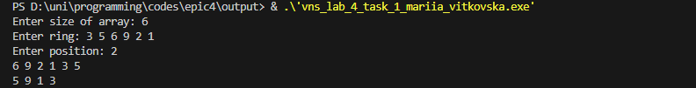

Малюнок VNS_Lab_4_result

Час затрачений на виконання завдання: 40 хвилин

Завдання №2 **Лабораторна №5 з VNS, завдання 1 варіант 24**

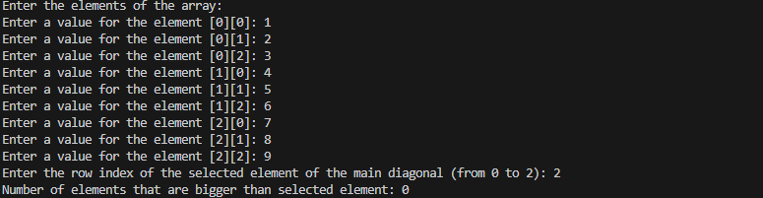

Малюнок VNS_Lab_5_result

Час затрачений на виконання завдання: 1 година

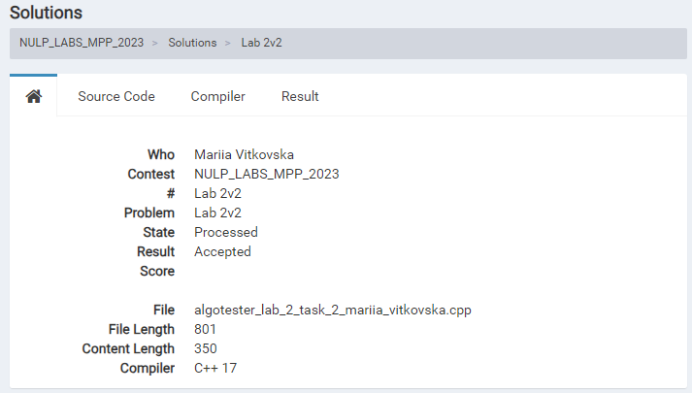Завдання №5 **Algotester Lab 2, варіант 2**

Малюнок Result Algoteter_2_2

Час затрачений на виконання завдання: 2 години

Завдання №5 **Algotester Lab 3, варіант 3**

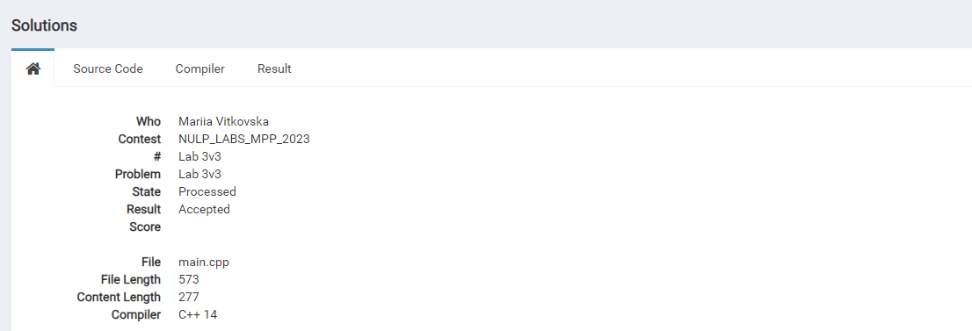

Малюнок Result Algotester_3_3

Час затрачений на виконання завдання: 1,5 години

Завдання №6 **Class-Practice Task**

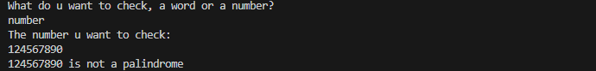

Малюнок Class_practice Palindrom check with number1

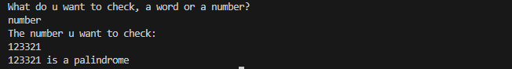

Малюнок Class_practice Palindrom check with number2

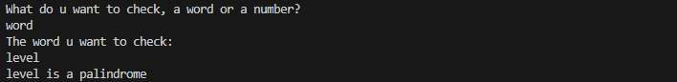

Малюнок Class_practice Palindrom check with word1

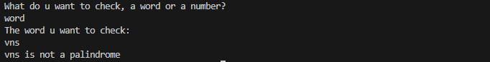

Малюнок Class_practice Palindrom check with word2

Час затрачений на виконання завдання: 1 година

Завдання №6 **Self-Practice Task 1**

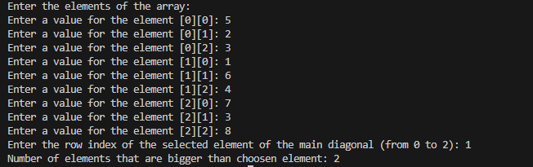

Figure There are elements greater than selected one from the main diagonal

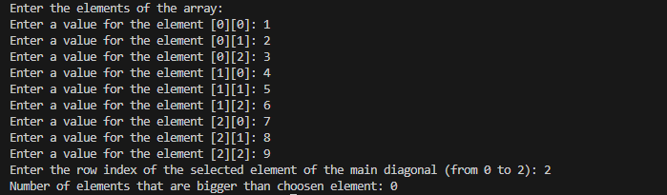

Figure There are no elements greater than selected one from the main diagonal

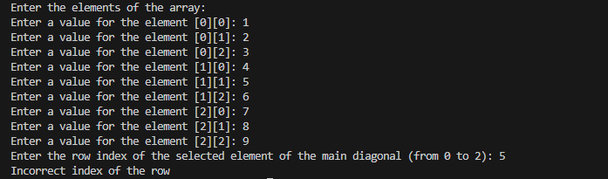

Figure The index is incorrect

Малюнок Self_Practice_Task_1_results

## **5. Кооперація з командою:**

Скрін зустрічі з командою при обговоренні тасків в Епіку №4 та прогресу в Trello

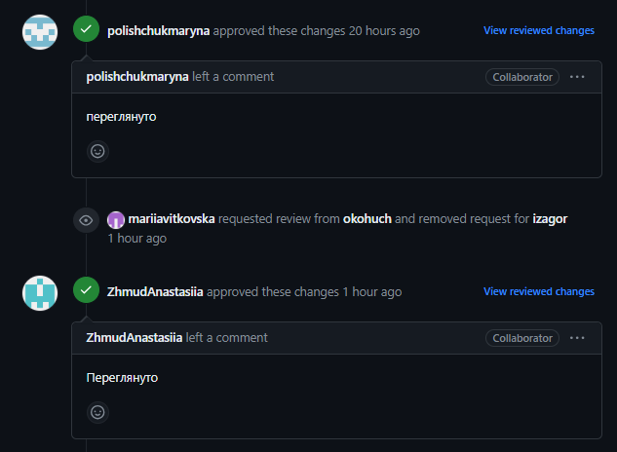

Малюнок Апрув від тімейтів

**Pull-request:** [**https://github.com/artificial-intelligence-department/ai_programming_playground/pull/859**](https://github.com/artificial-intelligence-department/ai_programming_playground/pull/859)

# **Висновки:**

В процесі вивчення тем «Прості структури даних», «Одновимірні та двовимірні масиви», «Вказівники» та «Алгоритми обробки за допомогою функцій» було отримано всі теоретичні знання, які включають основи одновимірних та двовимірних масивів, роботу з вказівниками та методи обробки масивів за допомогою функцій, і виконано додаткові нескладні завдання для освоєння матеріалу для подальшого виконання практичних задач у цій лабораторній роботі. Ці навички надали змогу ефективно розв’язати поставлені задачі та покращити якість коду. Виконавши всі надані завдання, було засвоєно теоретичний матеріал, який можна буде ефективно використовувати в подальших роботах та завданнях.